Bild -und Wortkarten groß

Tempel
Der Tempel in Jerusalem ist zu der Zeit Jesu das wichtigste Gebäude für die Juden.
Der Tempel ist ein heiliger Ort.

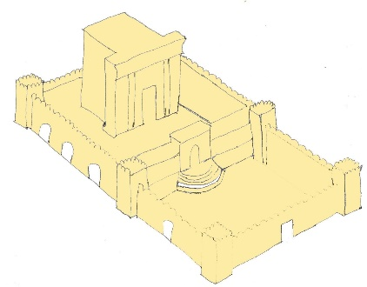

Priester
halten den Gottesdienst im Tempel. Sie opfern die Tiere im Vorhof und beten im Heiligtum.
Nur der Hohepriester darf einmal im Jahr ins Allerheiligste des Tempels.

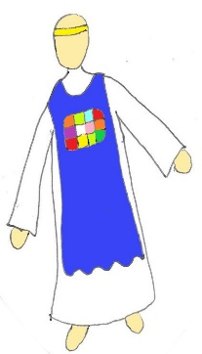

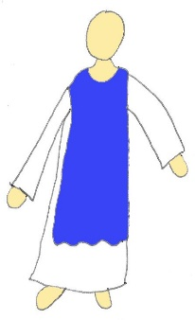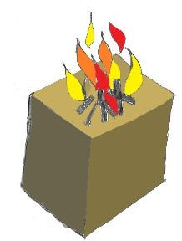

Schriftgelehrte
kennen die Schriften, die von Gott erzählen, ganz genau. Sie passen auf, dass die Regeln Gottes genauso eingehalten werden, wie es in den heiligen Schriften steht.
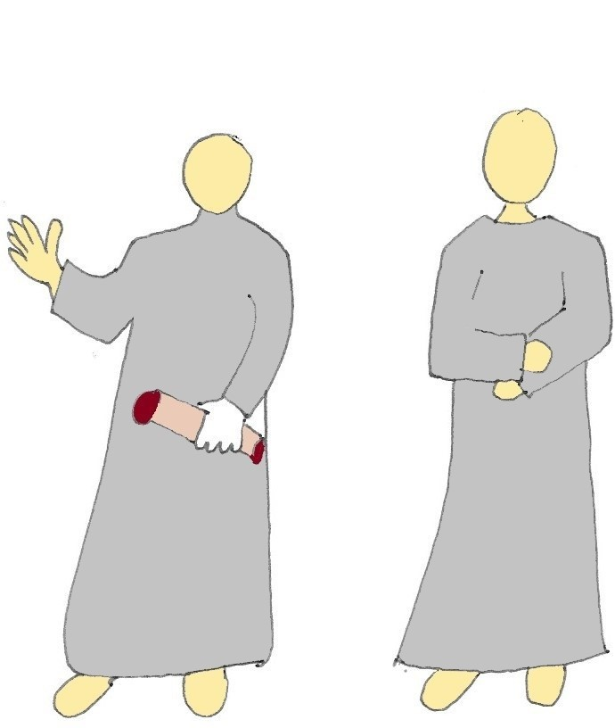
Geldwechsler
Im Tempel darf nur mit dem Tempelgeld bezahlt werden, daher muss man die Münzen wechseln.
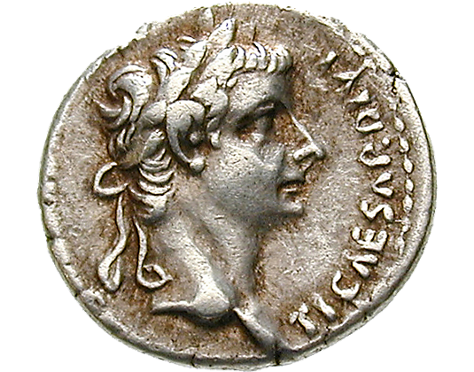
→
Tempel-
münze
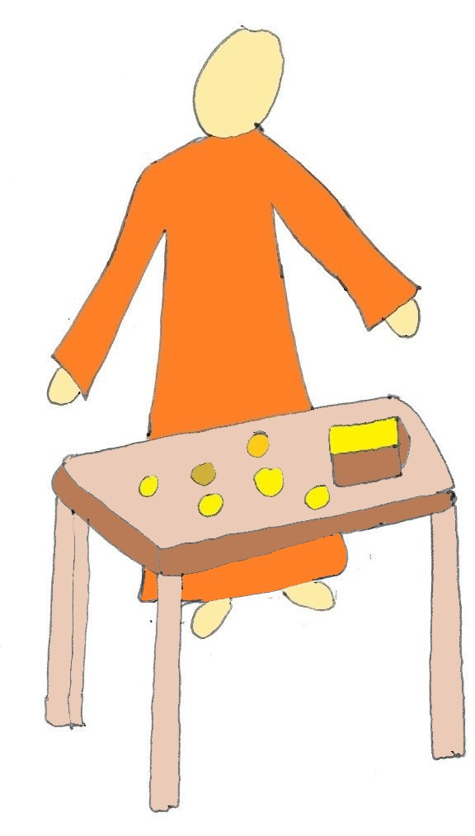
Taubenhändler
Ärmere Menschen opfern kein großes Tier, sondern Tauben. Viele haben einen langen Reiseweg und kaufen die Tauben in der Stadt oder im Tempel ein.

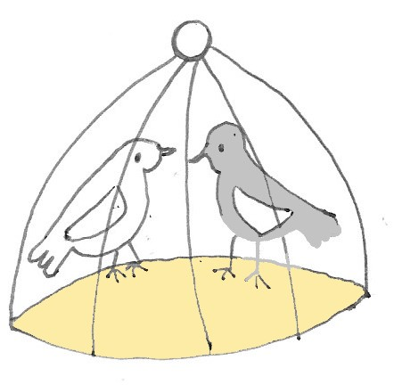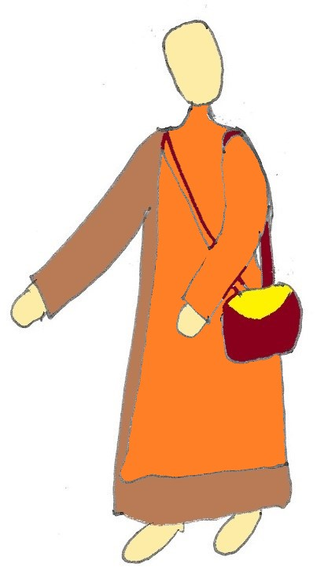

Besuch im Tempel
Männer, Frauen und Kinder befinden sich im Vorhof.
Sie bringen Tiere zum Opfern und wollen beten.

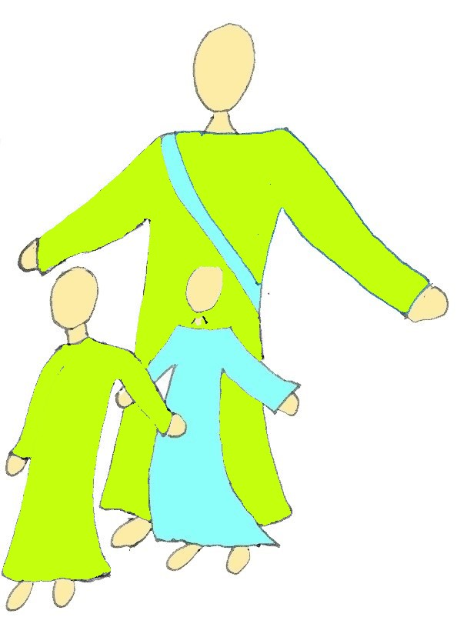
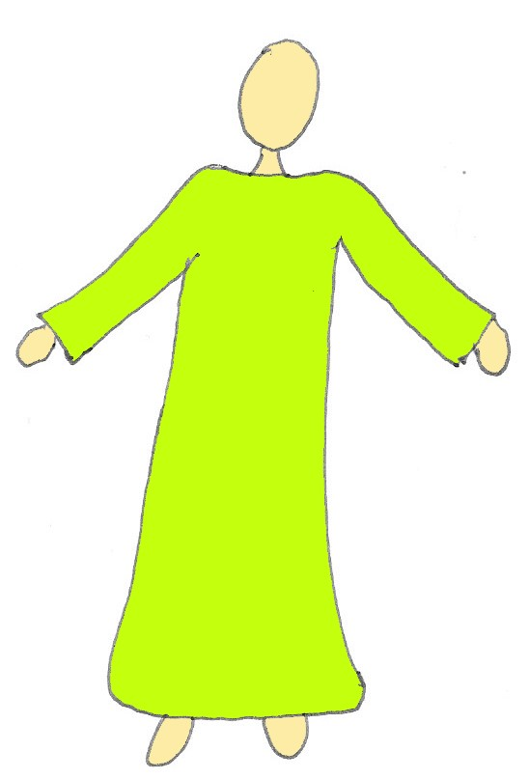

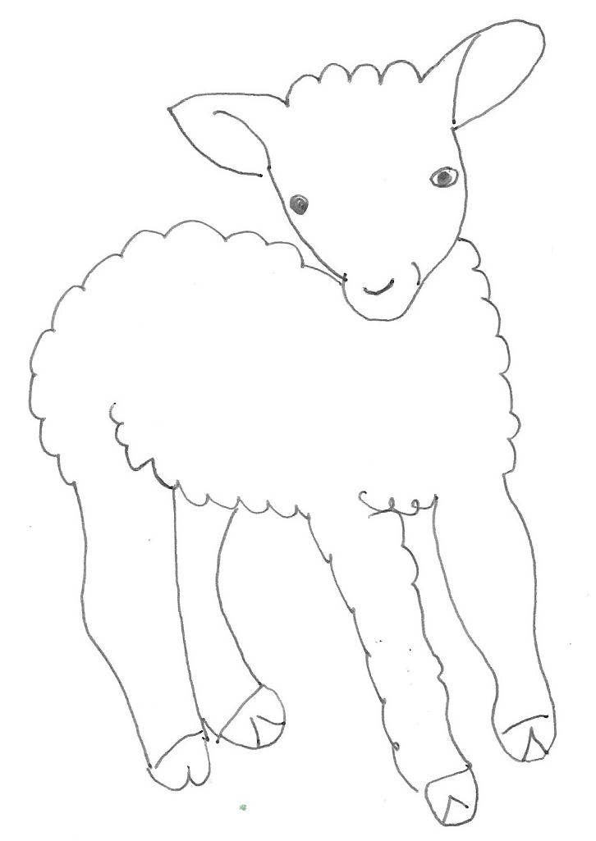

Opfer
Ist ein Geschenk an Gott.
Dankopfer:
Die Menschen bedanken sich.
Schuldopfer:
Menschen bitten Gott um Vergebung.
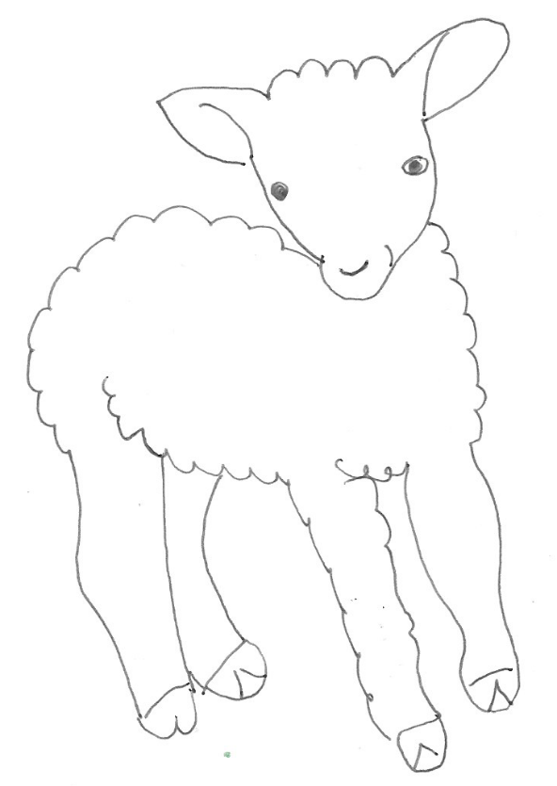

Die 12 Jünger
gehen mit Jesus überall hin.
Sie hören zu, wenn er von Gott erzählt und finden gut, was er macht.
Viele halten ihn für den Retter und den Sohn Gottes. Für den versprochenen König.
